Prostorski akt: OBČINSKI PODROBNI PROSTORSKI NAČRT
"STANOVANJSKA GRADNJA OŠTRC - ZAHOD"

Faza: dopolnjen osnutek

Številka: OPPN-05/16

Naročnik: DAVID OLOVEC
Malo Mraševo 31a
8312 Podbočje

Investitor: DAVID OLOVEC
Malo Mraševo 31a
8312 Podbočje

Izdelovalec: PROPLAN, Ivanka Kraljič s. p.
Kovinarska ulica 9
8270 Krško

Odgovorni vodja: Ivanka KRALJIČ, spec.,univ. dipl. inž. arh.,

Projektanti: Ivanka KRALJIČ, spec.univ.dipl.inž.arh.

Vodja obratovalnice: Ivanka KRALJIČ, spec.univ.dipl.inž.arh.

Krško, julij 2016

V S E B I N A:

A IZJAVA ODGOVORNEGA PROSTORSKEGA NAČRTOVALCA………..…..5

B ODLOK……………………………………………………………………………….6

C KARTOGRAFSKE PRILOGE……………………………………………………..17
- Izsek iz občinskega prostorskega načrta občine Brežice M 1 : 5000
- Geodetski načrt s certifikatom M 1 : 500
- Geodetski načrt z mejo območja M 1 : 500
- Katastrski načrt z mejo območja M 1 : 500
- Situacija obstoječega stanja M 1 : 500
- Ureditvena situacija, Prerez A-A, B-B M 1 : 500
- Prikaz regulacijskih elementov M 1 : 500
- Situacija infrastrukture M 1 : 500
- Situacija prometne ureditve M 1 : 500

D PRILOGE………………………………………………………………………….….18

1. Prikaz stanja prostora………………………………………………………………………….…19
2. Sklep o začetku postopka priprave OPPN ……………………………………………..………22
3. Odločba MOP……………………………………………………………………………..….……23
4. Izvleček iz planskega akta…………………………………………………………………………24
5. Povzetek za javnost – zloženka…………………………………………………………………..25
6. Obrazložitev in utemeljitev OPPN ………………………………….…………………………....26
6.2 OBMOČJE UREJANJA 30
6.3 OBSTOJEČE STANJE 31
6.3.1 OBČINSKI PROSTORSKI NAČRT 31
6.3.2 LOKACIJA 31
6.3.3 NARAVNE ZNAČILNOSTI PROSTORA 32
6.3.4 USTVARJENE RAZMERE V PROSTORU 32
6.3.5 INFRASTRUKTURA 32
6.3.6 VARSTVO NARAVE IN KULTURNE DEDIŠČINE 34
6.3.7 MOTNJE IN OMEJITVE V PROSTORU 34
6.3.8 KVALITETE V PROSTORU 34
6.3.9 LASTNIŠTVO 34
6.4 PREDMET IN PROGRAM OPPN 35
6.5 UMESTITEV NAČRTOVANIH UREDITEV V PROSTOR 35
6.5.1 IZHODIŠČA 35
6.5.2. DEJAVNOSTI IN VRSTE OBJEKTOV 35
6.5.3. OSNOVNI KONCEPT 35
6.5.3 OBLIKOVANJE OBJEKTOV 35
6.6 ZASNOVA PROJEKTNIH REŠITEV PROMETNE, ENERGETSKE, KOMUNALNE IN DRUGE GOSPODARSKE INFRASTRUKTURE IN OBVEZNOST PRIKLJUČEVANJA NANJO 36
6.6.1 PROMETNO OMREŽJE 36
6.6.2 VODOVODNO OMREŽJE 37
6.6.3 HIDRANTNO OMREŽJE 37
6.6.4 KANALIZACIJSKO OMREŽJE 37
6.6.5 ODPADKI 37
6.6.6 ELEKTRIČNO OMREŽJE 37
6.6.7 TELEKOMUNIKACIJSKO OMREŽJE 37
6.6.8 KTV OMREŽJE 37
6.6.9 OGREVANJE 37
6.7 REŠITVE IN UKREPI ZA VAROVANJE OKOLJA, OHRANJANJE NARAVE, VARSTVO KULTURNE DEDIŠČINE TER TRAJNOSTNO RABO NARAVNIH DOBRIN 38
6.7.1 VARSTVO VODE IN PODTALNICE 38
6.7.2 VARSTVO ZRAKA 38
6.7.3 VARSTVO PRED HRUPOM 38
6.7.4 VARSTVO PLODNE ZEMLJE 38
6.7.5 ODSTRANJEVANJE ODPADKOV 38
6.7.6 OHRANJANJE NARAVE 38
6.7.7 VARSTVO KULTURNE DEDIŠČINE 38
6.7.8 VARSTVO KRAJINSKIH ZNAČILNOSTI 38
6.7.9 NAČIN RAVNANJA S PRSTJO IN ODVEČNO ZEMLJO 38
6.8 REŠITVE IN UKREPI ZA OBRAMBO TER VARSTVO PRED NARAVNIMI IN DRUGIMI NESREČAMI 38
6.9 NAČRT PARCELACIJE 39
6.10 ETAPNOST 39
6.11 TOLERANCE 39

7. Strokovne podlage – variantne rešitve…………………………………………………………...39
8. Smernice za načrtovanje nosilcev urejanja prostora…….…………………………………..…40
9. Stališča do pripomb z javne razgrnitve………………………………………………………..…41
10. Mnenja nosilcev urejanja prostora…………………………………………………………...…42
11. Okoljsko poročilo................................................................................................................43
12. Seznam sektorskih aktov in predpisov, ki so bili upoštevani pri pripravi OPPN…………………………………………………………………..……………………………….44

A IZJAVA ODGOVORNEGA PROSTORSKEGA NAČRTOVALCA

Številka: OPPN-05/16
Datum: 1. 6. 2016

Na podlagi Zakona o prostorskem načrtovanju (Uradni list RS, št. 33/2007, 70/2008-ZVO-1B, 108/2009, 80/2010-ZUPUDPP (106/2010 popr.), 43/2011-ZKZ-C, 57/2012, 57/2012-ZUPUDPP-A, 109/2012, 76/2014 Odl. US) in 16. člena Pravilnika o vsebini, obliki in načinu priprave občinskega podrobnega prostorskega načrta (Uradni list RS, št. 99/07), kot odgovorni prostorski načrtovalec dajem naslednjo

IZJAVO,

da je OBČINSKI PODROBNI PROSTORSKI "STANOVANJSKA GRADNJA JOŠTRC - ZAHOD", št. OPPN-05/16, izdelan v skladu s prostorskimi akti občine Kostanjevice na Krki in drugimi predpisi, ki veljajo na območju predmetnega prostorskega akta ali se nanašajo na načrtovano prostorsko ureditev.

Odgovorni prostorski načrtovalec:
Ivanka Kraljič, spec. urb., univ. dipl. inž. arh.

B ODLOK

DOPOLNJEN OSNUTEK
Na podlagi petega odstavka 61. člena Zakona o prostorskem načrtovanju (Ur. list RS, št. 33/07, 70/08-ZVO-1B, 108/09, 80/10-ZUPUDPP (106/10 popr.), 43/11-ZKZ-C, 57/12, 57/12-ZUPUDPP-A, 109/12, 76/14 Odl. US, 14/15-ZUUJFO) in 29. člena Zakona o lokalni samoupravi (Ur. list RS št. 94/07 – uradno prečiščeno besedilo, 76/08, 79/09,5/10, 40/12-ZUJF) ter 6. in 14. člena Statuta Občine Kostanjevica na Krki (Ur. list RS. Št. 49/14) je Občinski svet Občine Kostanjevica na Krki na 12. redni seji dne 27.10.2016 sprejel

ODLOK
o občinskem podrobnem prostorskem načrtu
"Stanovanjska gradnja Oštrc - zahod"

I. SPLOŠNE DOLOČBE
- člen
(splošne določbe)

S tem odlokom se sprejme občinski podrobni prostorski načrt "Stanovanjska gradnja Oštrc - zahod" (v nadaljevanju OPPN), ki ga je izdelal PROPLAN, Ivanka Kraljič, s. p., Krško pod številko OPPN-05/16.

- člen
(vsebina OPPN)

OPPN vsebuje besedilo, kartografski del in priloge z naslednjo vsebino:
- Odlok o OPPN
- Kartografski del
- Izsek iz prostorskih sestavin planskih aktov občine Brežice 1:5000
- Geodetski načrt s certifikatom 1:500
- Geodetski načrt z mejo območja urejanja 1:500
- Katastrski načrt z mejo območja urejanja 1.500
- Situacija obstoječega stanja 1:500
- Ureditvena situacija, Prerez A-A, B-B 1:500
- Prikaz regulacijskih elementov 1 500
- Načrt parcel z zakoličbo 1:500
- Situacija infrastrukture 1:500
- Situacija prometne ureditve 1:500
- Prikaz vplivov 1:500
- Obramba ter varstvo pred naravnimi in drugimi nesrečami 1:500
- Priloge
- Prikaz stanja prostora
- Sklep o začetku postopka priprave OPPN
- Odločba MOP
- Izvleček iz planskega akta
- Povzetek za javnost – zloženka
- Obrazložitev in utemeljitev OPPN
- Strokovne podlage
- Smernice nosilcev urejanja prostora
- Stališča do pripomb z javne razgrnitve
- Mnenja nosilcev urejanja prostora
- Okoljsko poročilo
- Seznam sektorskih aktov in predpisov, ki so bili upoštevani pri pripravi OPPN.

- člen
(pomen izrazov)

- Parcela, namenjena gradnji – je zemljišče, na katerem se gradijo objekti (npr. stanovanjski, nezahtevni in enostavni) vključno z urejenimi površinami, ki služijo tem objektom.
- Gradbena meja je črta, ki je novozgrajeni oziroma načrtovani objekti s svojo fasado ne smejo presegati, lahko pa se je dotikajo ali so od nje odmaknjeni v notranjost.
- Faktor zazidanosti parcele, namenjene gradnji (FZ) je razmerje med zazidano površino (stik objekta z zemljiščem po SIST) in celotno površino parcele, ki je namenjena gradnji. V izračunu FZ se upoštevajo vsi objekti na parceli, tudi nezahtevni in enostavni objekti, ki imajo enega ali več prostorov, v katere lahko stopi človek.
- Kolenčni zid je višina zunanje stene v podstrešju, ki se meri od nosilne konstrukcije (npr. plošča) do strešne konstrukcije (npr. lega).
- Etaža je višina stavbe med dvema horizontalnima nosilnima elementoma konstrukcije (npr. med stropnima ploščama, temeljno in stropno ploščo, stropno ploščo in strešno konstrukcijo ipd.).
- Obstoječ teren je naravni (raščen) teren brez nasutja ali odkopavanja.

II. UREDITVENO OBMOČJE IN PROSTORSKE UREDITVE

- člen
(obseg ureditvenega območja)

- Območje urejanja obsega zemljišča v naselju Oštrc, ob javni poti JP 693211 Vas Dolšce - Oštrc. V občinskem prostorskem načrtu je območje označeno z oznako OŠ2.
- Območje OPPN se nanaša na del parc. št. 965/1 in del parc. št. 961/2, vse k.o. Oštrc.
- Skupna površina območja OPPN je cca 850 m².

- člen
(ureditve izven območja OPPN)

Izven območja OPPN se izvede:
- priključitev na vodovodno omrežje preko parc. št. 1613 in 727 k.o. Oštrc,
- priključitev na električno omrežje preko parc. št. 961/1 k.o. Oštrc,
- priključitev na telekomunikacijsko omrežje preko parc. št. 961/1 k.o. Oštrc,

- člen
(skupno vplivno območje)

Skupno vplivno območje obsega parc. št. 965/1 (del), 961/2 (del), 1613 (del) - javna pot, 727 (del) in 961/1 (del), vse k.o. Oštrc.

- člen
(vrste gradenj)

Na območju OPPN so dovoljene:
- gradnja novega objekta (tudi dozidava, nadzidava, legalizacija),
- rekonstrukcije objektov,
- sprememba namembnosti objekta,
- odstranitev objekta,
- vzdrževanje objekta.

- člen
(vrste dopustnih objektov)

- Na območju OPPN so dovoljene naslednje vrste objektov, skladne s predpisi o enotni klasifikaciji vrst objektov (danes Uredba o uvedbi in uporabi enotne klasifikacije vrst objektov in o določitvi objektov državnega pomena (Uradni list RS, št. 33/03, 78/5-popravek, 25/10, 109/11)):
- stanovanjske stavbe (vsaj polovica uporabne površine se uporablja za stanovanjske namene), in sicer Enostanovanjske stavbe in Dvostanovanjske stavbe,
- gradbeni inženirski objekti:
Objekti prometne infrastrukture: Ceste - Lokalne ceste in javne poti, nekategorizirane ceste in gozdne ceste - dovoljeni so le pristopi do objektov, funkcionalne prometne površine okoli objektov ipd.;
- Na območju OPPN je dovoljena postavitev nezahtevnih in enostavnih objektov v skladu s predpisi, ki določajo vrste objektov glede na zahtevnost (danes Uredba o razvrščanju objektov glede na zahtevnost (Uradni list RS, št. 18/13, 24/13, 26/13)), in sicer:
- majhna stavba (npr. garaža, drvarnica, savna, fitnes, zimski vrt ipd.),
- majhna stavba kot dopolnitev obstoječe pozidave (npr. lopa, uta, nadstrešek, senčnica, letna kuhinja, vetrolov ipd.),
- ograja,
- podporni zid,
- mala komunalna čistilna naprava,
- nepretočna greznica,
- rezervoar,
- vodnjak, vodomet,
- priključek na objekte gospodarske javne infrastrukture in daljinskega ogrevanja (npr. priključek na cesto, priključek na objekte energetske infrastrukture, priključek na objekte za oskrbo s pitno vodo, priključek na komunikacijska omrežja ipd.),
- vodno zajetje in objekti za akumulacijo vode in namakanje (npr. vodni zbiralnik, bazen za kopanje, grajen ribnik, okrasni bazen ipd.),
- pomožni komunalni objekt (npr. ponikalnica, revizijski in drugi jašek, grajeni oljni lovilnik in lovilnik maščobe ipd.).

- člen
(vrste ureditev okolice)

Na območju OPPN so dovoljene ureditve:
- zelenih površin (npr. ureditev cvetličnjakov, zasaditev drevoredov, grmovnic, brežin ipd.),
- parterne ureditve (npr. tlakovanja, ureditev pešpoti, zunanjih stopnic, podpornih zidov ipd.).

- člen
(vrste dejavnosti)

- Območje OPPN je predvsem namenjeno za stanovanjske namene. Poleg stanovanj (vsaj polovica uporabne površine stavbe se uporablja za stanovanjske namene) so dovoljene dopolnilne dejavnosti, povzete po Uredbi o standardni klasifikaciji dejavnosti (Uradni list RS, št. 69/07, 17/08), in sicer:
(D) OSKRBA Z ELEKTRIČNO ENERGIJO, PLINOM IN PARO
- dovoljena je: (35.119) Druga proizvodnja električne energije – dovoljuje se le proizvodnja električne energije preko sončnih celic na strehi objekta;
(I) GOSTINSTVO
- dovoljeno je: (55.203) Oddajanje zasebnih sob gostom, (55.209) Druge nastanitve za krajši čas;
(J) INFORMACIJSKE IN KOMUNIKACIJSKE DEJAVNOSTI
- dovoljene so: (62) Računalniško programiranje, svetovanje in druge s tem povezane dejavnosti, (63) Druge informacijske dejavnosti;
(L) POSLOVANJE Z NEPREMIČNINAMI
- dovoljene so vse dejavnosti;
(M) STROKOVNE ZNANSTVENE IN TEHNIČNE DEJAVNOSTI
- dovoljene so vse dejavnosti (npr. računovodstvo, pravne in notarske dejavnosti, odvetništvo, arhitekturna in urbanistična dejavnost, oglaševanje, dekoraterstvo, fotografska dejavnost), razen (75.00) Veterinarstvo;
(N) DRUGE RAZNOVRSTNE POSLOVNE DEJAVNOSTI
- dovoljene so vse dejavnosti (npr. dajanje v najem in zakup, dejavnost potovalnih agencij, nadzorovanje, poizvedovanje, oskrba stavb in okolice, vzdrževanje objektov, čiščenje, pisarniške dejavnosti, fotokopiranje, pakiranje);
(P) IZOBRAŽEVANJE
- dovoljene so: (85.5) Drugo izobraževanje, izpopolnjevanje in usposabljanje, (85.6) Pomožne dejavnosti za izobraževanje (npr. tečaji);
(Q) ZDRAVSTVO IN SOCIALNO VARSTVO
- dovoljene so: (86.23) Zobozdravstvena dejavnost, (86.9) Druge dejavnosti za zdravje (npr. kiropraktika);
(R) KULTURNE, RAZVEDRILNE IN REKREACIJSKE DEJAVOSTI
- dovoljene so: (93.13) Obratovanje fitnes objektov; (93.2) Druge športne dejavnosti za prosti čas;
(S) DRUGE DEJAVNOSTI
- dovoljene so vse vrste dejavnosti (npr. popravilo računalnikov, hišnih aparatov, obutve, nakita, kemične čistilnice, kozmetične in pedikerske dejavnosti), razen (94) Dejavnost članskih organizacij, (96.03) Pogrebna dejavnost.
- Navedene dejavnosti so dovoljene, če se na parceli za gradnjo zagotovi zadostno število parkirnih mest za določeno dejavnost.

III. MERILA IN POGOJI ZA NAČRTOVANJE OBJEKTOV IN POVRŠIN

- člen
(stanovanjske stavbe)

- Tipologija zazidave: individualni prostostoječi objekti, dvojčki ali atrijske hiše.
- Velikost in zmogljivost objekta:
- Horizontalni gabariti: tloris je v osnovi podolgovat, dovoljeno je odvzemanje in dodajanje volumnov na osnovni tloris.
- Vertikalni gabariti: višina objekta je največ K+P+Po (klet, pritličje, podstrešje) in ne višja od 9,50 m nad koto pritličja, višina etaže je največ 3,20 m, klet je vkopana v teren, največ je lahko vidna 60 cm nad koto obstoječega terena,
- Oblikovanje zunanje podobe objekta:
- Konstrukcija: po izbiri projektanta.
- Kota pritličja: max 273.80 m.n.v., lahko je za največ 60 cm višja od obstoječega terena ob stavbi.
- Kolenčni zid: skupaj z višino kapne lege ne sme biti višji od 1,20 m.
- Streha: dvokapne, dopustno je kombiniranje z drugo dvokapno streho, z ravno ali enokapno streho. Naklon je od 35° - 40°. V primeru ravne in enokapne strehe je dopusten manjši naklon. Na streho je dovoljeno postavljati čope, frčade, strešna okna, sončne zbiralnike, sončne celice, ipd..
- Smer slemena: po daljši stranici objekta in/ali v skladu s tlorisom objekta.
- Kritina: rdeče ali temno sive barve, dovoljena je delno tudi transparentna kritina, prepovedana je uporaba svetlih in reflektirajočih materialov kritine (npr. glazirana kritina).
- Fasada: les, omet, steklo, kamen in ostali naravni materiali, dopustna je kombinacija več materialov in barv, prepovedana je uporaba izrazito motečih in neavtohtonih barv, kot so citronasto rumena, živo vijoličasta, živo zelena, živo modra, turkizno modra in podobne.
- Oblikovanje odprtin: po izbiri projektanta.
- Osvetlitev podstrešij: po izbiri projektanta.
- Lega objekta na zemljišču:
Oddaljenost objekta od parcelne meje: določena je z gradbeno mejo.
- Ureditev okolice stanovanjske stavbe:
- peš površine so tlakovane z drobnimi tlakovci, travnate ali so v peščeni izvedbi,
- parkirišča so lahko asfaltirana, betonirana in na podoben način utrjena ter obrobljena z robniki,
- manipulativna dvorišča so lahko asfaltirana, betonirana in na podoben način utrjena ter obrobljena z robniki,
- medsosedska ograja je v obliki žive meje iz avtohtonih grmovnic (npr. gaber) ali žičnata (tudi kovano železna) transparentna, višina ograje je 1,20 m,
- ostale zunanje površine okoli objekta se zatravijo, zasadijo z avtohtonimi visokim drevesi in nizkimi grmovnicami, uredijo se cvetlični in/ali zelenjavni vrtovi,
- brežine se zatravijo in/ali zasadijo z nizkimi grmovnicami,
- podporni zidovi so kamniti,
- zunanje stopnice so lesene, kamnite ali iz drugega nedrsečega naravnega materiala.
- Faktor zazidanosti parcele, namenjene gradnji: do vključno 0,5.

- člen
(nezahtevni in enostavni objekti)

- Objekti, ki so stavbe
- tlorisne velikosti/površine so usklajene z veljavnimi predpisi, ki določa vrste objektov glede na zahtevnost,
- višinsko so objekti le pritlični - objekti morajo biti nižji od stanovanjske hiše,
- postavljajo se na celotni površine parcele, namenjene gradnji,
- odmik od parcelne meje je določen z gradbeno linijo, manjši odmik je dovoljen ob soglasju lastnika sosednje parcele,
- so lesene, kovinske ali zidane konstrukcije, dovoljena je kombinacija materialov,
- oblika in kritina strehe so enaki obliki in kritini ostalih stavb na isti parceli, dovoljena je tudi ravna ali enokapna, kakor tudi transparenta kritina in fasada pri zimskem vrtu, senčnici ipd., naklon je od 35°-40°,
- ostali oblikovni elementi morajo biti usklajeni z elementi ostalih stavb na isti parceli.
- Objekti, ki niso stavbe
- postavljajo se lahko na celotni parceli, ki je namenjena gradnji,
- od parcelne meje so oddaljeni najmanj 0,3 m, manjši odmik je dovoljen ob soglasju lastnika sosednje parcele,
- podporni zidovi so v kamniti izvedbi.
- Nezahtevni in enostavni objekti ne smejo imeti samostojne priključke na javno gospodarsko infrastrukturo.

IV. ZASNOVA PROJEKTNIH REŠITEV PROMETNE, ENERGETSKE, KOMUNALNE IN DRUGE GOSPODARSKE INFRASTRUKTURE IN OBVEZNOSTI PRIKLJUČEVANJA OBJEKTOV NANJO

- člen
(pogoji za prometno urejanje)

- Motorni promet:
- Javna pot JP 69321 Vas Dolšce - Oštrc: dovoljena je rekonstrukcija ceste, gradnja pločnika za pešce, kolesarske steze, izvedba javne razsvetljave ipd.
- Vhod na parcelo/dostopna cesta: se utrdi, asfaltira, betonira ipd. široka mora biti najmanj 3,50 m in obrobljena z robniki.
- Mirujoči promet: parkirišča z obračališčem se zagotovijo na lastni parceli, morajo biti utrjena, lahko so asfaltirana, betonirana ipd. in obrobljena z robniki.
- Peš promet: odvija se po celotni parceli, peš steze so lahko tlakovane, v peščeni izvedbi ali travnate.

- člen
(kanalizacijsko omrežje)

- Izvede se ločen sistem kanalizacije. V primeru izgradnje javnega kanalizacijskega omrežja na tem območju je možna priključitev objektov nanj.
- PADAVINSKA ODPADNA VODA: s prometnih površin se vodi preko lovilca olj v ponikalnico. S streh objektov se direktno vodi v ponikalnice ali v kapnice (zbiralnik deževnice), ki so locirane izven vpliva povoznih in manipulativnih površin.
- KOMUNALNA ODPADNA VODA: odvaja se v malo komunalno čistilno napravo, oziroma v skladu z občinskimi predpisi.

- člen
(vodovodno in hidrantno omrežje)

- Izvede se nov vodovodni priključek iz obstoječega vodovoda PE 40, ki poteka preko parc. št. 727 in 1613 (javna pot), vse k.o. Oštrc.
- Priključna cev vodovoda, ki poteka pod vsemi urejenimi površinami razen zelenicami in ki poteka ob objektih ali napravah, ki lahko negativno vplivajo na cev, se vgradi v zaščitno PVC ali PE cev.
- Vodovodna cev se položi na globino izpod cone zmrzovanja.
- Vodomerni jašek se locira izven objekta, na vedno dostopnem mestu.
- Na trasi javnega vodovoda oziroma v njegovem varovalnem pasu je prepovedano postavljati vse vrste gradbenih objektov ter saditi sadna ali okrasna drevesa in drugih trajnih nasadov.
- Na območju OPPN ni hidrantnega omrežja.

- člen
(elektroenergetsko omrežje)

- NIZKONAPETOSTNI RAZVOD (NN): Zgradi se nov podzemni električni priključek iz obstoječega električnega omrežja preko parc. št. 961/1 k.o. Oštrc. Uporabnik se na NN elektro omrežje priključuje preko prostostoječe električne omarice, ki je locirana na vedno dostopnem mestu na parceli.
- JAVNA RAZSVETLJAVA (JR): Ob robu javne poti JP 69321 Vas Dolšce - Oštrc se lahko izvede zunanja razsvetljava. NN kabel za napajanje se položi v zaščitno PVC ali PE cev. V skupni jarek s kablom se položi ozemljitveni valjanec Fe/Zn 25x4 mm, na katerega so priključeni vsi stebri razsvetljave, ki so visoki do 4 m. Razdalja med svetilkami lahko znaša največ 40 m in je odvisna od višine stebrov, tipa sijalke ter potrebnega nivoja svetlosti.

- člen
(telekomunikacijsko omrežje (TK))

- Izvede se nov TK priključek preko parc. št. 961/1 k.o. Oštrc.
- Dovoljena je gradnja KTV kabelske kanalizacije in podobnih TK vodov.

- člen
(odstranjevanje odpadkov )

  - Na območju OPPN se uvede individualen odvoz komunalnih odpadkov iz prevzemnih mest/odjemnih prostorov.
  - Prevzemno mesto/odjemni prostor mora biti opremljeno s posodo za odpad po navodilih upravljavca in mora biti izvajalcu prosto in nemoteno dosegljivo.
  - Odpadke, ki imajo značaj sekundarnih surovin (embalaža (papir, kartoni, lesni odpadki in drugo), steklovina ter ostali odpadki, ki se jih lahko predeluje), je potrebno zbirati ločeno v zabojnikih in jih odvažati v nadaljnjo predelavo.

- člen
(ogrevanje )

Ogrevanje je individualno. Za ogrevanje se lahko uporabljajo različni energenti, skladno z zakonodajo. Cisterne za utekočinjen naftni plin ipd. so vkopane ali vizualno na neizpostavljeni lokaciji. Dovoljeni so tudi obnovljivi viri energije (geotermalna energija, toplotne črpalke, biomasa, voda, sonce, veter ipd.).

V. REŠITVE IN UKREPI ZA VAROVANJE OKOLJA, OHRANJANJE NARAVE IN VARSTVO KULTURNE DEDIŠČINE

- člen
(varovanje okolja)

- Varstvo vode in podtalnice
Območje OPPN ne leži v območju varovanja podtalnice, vodnih virov ali varstvenih pasov črpališč vodovodov. Padavinske odpadne vode s prometnih površin se prečistijo preko lovilca olj. Komunalna odpadna voda se vodi v malo komunalno čistilno napravo.
- Varstvo zraka
Objekti ne smejo presegati dovoljenih vrednosti emisij onesnaževanja ozračja. Obremenitev zraka ne sme presegati dovoljenih koncentracij v skladu z določili oziroma z veljavnimi predpisi, ki urejajo varstvo zraka.
- Varstvo pred hrupom
- Skladno s 4. členom Uredbe o mejnih vrednostih kazalcev hrupa v okolju (Uradni list RS, št. 105/05, 34/08, 109/09, 62/10) se območje OPPN uvršča v III. stopnjo varstva pred hrupom, kjer so mejne vrednosti kazalcev hrupa v okolju 60 dBA za dan in 50 dBA za noč, kritične pa 69 dBA za dan in 59 dBA za noč.
- Varstvo plodne zemlje
Pri zemeljskih delih se mora plodna zemlja odstraniti in deponirati ter se uporabiti za ureditev zelenic ali sanacijo degradiranih površin v občini Kostanjevica na Krki.
- Odstranjevanje odpadkov
Na območju urejanja se uredi organizirano zbiranje odpadkov po posameznih odjemnih mestih. Gradbeni odpadki se odstranjujejo, transportirajo in odlagajo skladno z veljavnimi predpisi.

- člen
(ohranjanje narave)

Na območju OPPN ni evidentiranih vsebin ohranjanja narave, kot so naravne vrednote, zavarovana območja ali območja pomembna za ohranjanje biotske raznovrstnosti.

- člen
(varstvo kulturne dediščine)

Na območju OPPN ni registriranih enot kulturne dediščine.

- člen
(varstvo krajinskih značilnosti)

- Na območju OPPN se kote objektov prilagajajo obstoječi konfiguraciji terena.
- Razlike v nivoju terena se prioritetno rešujejo z brežinami.
- Znotraj območja OPPN se žive meje in ostala visoka vegetacija zasadi z avtohtonimi rastlinskimi vrstami.

- člen
(način ravnanja s prstjo in odvečno zemljo)

Ob izkopu gradbene jame se plodna zemlja odstrani in se deponira na primernem mestu. Uporablja se za ureditev zelenic ali za sanacijo degradiranega prostora v občini.

VI. REŠITVE IN UKREPI ZA OBRAMBO TER ZA VARSTVO PRED NARAVNIMI IN DRUGIMI NESREČAMI

- člen
(rešitve in ukrepi za obrambo ter za varstvo pred naravnimi in drugimi nesrečami)

- Potres
Pri načrtovanju novih objektov in vseh zaradi njih potrebnih ureditev je treba upoštevati določila predpisa, ki ureja dimenzioniranje in izvedbo gradbenih objektov v potresnih območjih za območje seizmične intenzitete VIII. stopnje lestvice Mercalli - Cancan - Seiberg. Projektni pospešek tal je 0,2 g.
- Požar
- Požarno varstvo vseh objektov na območju urejanja mora biti urejeno v skladu z veljavnimi požarnovarnostnimi predpisi.
- Notranji prometni sistem cest omogoča dostop do objekta, s čimer se zagotavlja dostop z vozili za intervencijo in za razmeščanje opreme za gasilce.
- Voda za gašenje požara se zagotavlja iz cistern gasilskih enot.
- Pri izdelavi projektne dokumentacije se upoštevajo odmiki stavb od parcelnih meja, ki so določeni z gradbenimi mejami, s čimer je omejeno širjenje požara med objekti.
- Izpolnjevanje bistvenih zahtev varnosti pred požarom za požarno manj zahtevne objekte se dokazuje v elaboratu Zasnova požarne varnosti, za požarno zahtevne objekte pa v elaboratu Študija požarne varnosti. Požarno manj zahtevni in zahtevni objekti so določeni v predpisu o zasnovi in študiji požarne varnosti.

- Obramba
Na območju OPPN niso potrebni ukrepi s področja obrambe.
- Poplave
Na območju OPPN ni nevarnosti poplav.
- Plazovitost in plazljivost
Na območju OPPN ni plazljivih ali plazovitih območij.

VII. NAČRT PARCELACIJE

- člen
(načrt parcelacije)

Načrt parcele za gradnjo in koordinate zakoličbenih točk te parcele so prikazani v grafični prilogi XX Načrt parcel z zakoličbo.

- člen
(javno dobro)

Na območju OPPN javno dobro je zemljišče pod javno potjo JP 69321 Vas Dolšce - Oštrc.

VIII. ETAPNOST IZVEDBE PROSTORSKE UREDITVE IN DRUGI POGOJI ZA IZVAJANJE OPPN

- člen
(etapnost gradnje)

      - Lahko se izvede katerikoli del OPPN kot funkcionalna celota po pogojih tega odloka.
      - Na parceli morajo biti zgrajene najmanj dovozna cesta, elektrika, vodovod in mala komunalna čistilna naprava.
      - Objekte je možno graditi tudi fazno, vendar kot zaključeno konstrukcijsko in funkcionalno celoto.

- člen
(obveznosti investitorjev in izvajalcev)

- Pri izvajanju posegov v prostor je izvajalec dolžan zagotoviti varen promet in dostope do objektov, v času gradnje racionalno urediti gradbišče in po potrebi zagotoviti čiščenje javnih površin, gospodarno ravnati s prstjo in upoštevati pogoje tega odloka.
- Po izgradnji objekta do katerekoli gradbene faze je potrebno urediti okolico, splanirati teren, odpeljati odvečno zemljo, gradbeni material in ostale gradbene odpadke.
- Najmanj 8 dni pred začetkom del je potrebno obvestiti Elektro Celje d.d., ki bo iz varstvenih razlogov izvršilo zakoličbo vseh obstoječih podzemnih elektroenergetskih vodov.
- Dela v varovalnem pasu komunalne javne infrastrukture se lahko izvajajo pod stalnim nadzorom pooblaščenega predstavnika javne infrastrukture.
- Zemeljska dela pri križanju s komunalnimi vodi morajo biti izvedena ročna.
- Investitor mora najmanj 5 delovnih dni pred začetkom gradnje pismeno obvestiti izvajalca javne službe ter naročiti zakoličbo obstoječih komunalnih naprav in objektov in nadzor pooblaščenega predstavnika izvajalca javne službe pri delih v varovalnem pasu komunalnih vodov in naprav.
- V primeru, ko se pri izvajanju del naleti na neevidentirano komunalno napravo je potrebno takoj prekinite z delom in obvestiti izvajalca javne službe.
- V varovalnem pasu vodovoda je prepovedano dodajati ali odvzemati zemljino, kar bi imelo za posledico zviševanje ali zniževanje globine vodovoda od predpisane.
- Pri zunanji ureditvi se posebno pozornost posveti delu z višjimi gradbenimi stroji zaradi bližine poteka zračnega TK kabla.
- V primeru odkritja ostankov kulturne dediščine mora najdbo lastnik, investitor ali odgovorni vodja del zavarovati in o njej obvestiti pristojno enoto za varovanje kulturne dediščine.

- člen
(dopustna odstopanja od načrtovanih rešitev)

- Tolerance za horizontalne gabarite objektov so podane znotraj gradbenih meja (razen za nezahtevne in enostavne objekte, ki se lahko gradijo na celotni parceli, ki je namenjena gradnji). Pri tem je potrebno upoštevati vsa določila tega odloka (obliko tlorisa, razmerje stranic, faktor zazidanosti ipd.).
- Tolerance za vertikalne gabarite so podane z največjo možno etažnostjo oziroma višino objekta, dovoljeni so nižji objekti. Od določene višine objekta lahko odstopajo postavitve dimnikov, anten, inštalaterskih napeljav ipd.
- Ograjevanje parcel ni obvezno.
- Dovoljena so odstopanja od določitve lokacije in števila vhodov v objekt oziroma na parcelo.
- Zaradi urejanja lastništva je dopustna dodatna (naknadna) parcelacija, ob upoštevanju določil in meril tega odloka, ki se nanašajo na gradnjo objektov in ureditev parcel.
- Pri objektih in trasah prometne infrastrukture, komunalno-energetske infrastrukture in sistema zvez je dovoljeno odstopanje od predvidenih tras, lokacij, višinskih kot, globine polaganja, medsebojnih razmikov, zmogljivosti, materialov in priključkov na gospodarsko javno infrastrukturo oziroma na parcelo, če se pojavijo utemeljeni razlogi zaradi lastništva zemljišča ali ustreznejše tehnološke rešitve.
- Mikrolokacije priključnih in javnih infrastrukturnih vodov je možno prilagoditi v primeru tehnično ustreznejše rešitve.
- Pri gradnji dostopne ceste je dovoljeno manjše odstopanje od poteka trase ceste v prostoru, prečnega profila in višinskih kot zaradi lastništva ali terenskih pogojev, vendar se mora dimenzioniranje vedno izvesti na osnovi veljavne prometne zakonodaje.

IX. PREHODNE IN KONČNE DOLOČBE

- člen
(začasna namembnost zemljišč)

Zemljišča, ki ne bodo pozidana v prvi fazi, se lahko uporabljajo za enak namen, kot so se uporabljala pred veljavnostjo tega odloka.

- člen
(vpogled v OPPN)

OPPN je v času uradnih ur na vpogled na pristojnem oddelku za prostor Občine Kostanjevica na Krki.

- člen
(nadzor)

Nadzor nad izvajanjem OPPN opravljajo pristojne inšpekcijske službe.

- člen
(uveljavitev)

Ta odlok začne veljati petnajsti dan po objavi v Uradnem listu RS.

Številka: 3500-2/2016
Kostanjevica na Krki, dne 27.10.2016
Ladko Petretič
župan Občine Kostanjevica na Krki

C KARTOGRAFSKE PRILOGE

- Izsek iz občinskega prostorskega načrta občine Brežice M 1 : 5000
- Geodetski načrt s certifikatom M 1 : 500
- Geodetski načrt z mejo območja M 1 : 500
- Katastrski načrt z mejo območja M 1 : 500
- Situacija obstoječega stanja M 1 : 500
- Zazidalna situacija, Prerez A-A, B-B M 1 : 500
- Prikaz regulacijskih elementov M 1 : 500
- Situacija infrastrukture M 1 : 500
- Situacija prometne ureditve M 1 : 500

D PRILOGE

Seznam prilog:

- PRIKAZ STANJA PROSTORA
- SKLEP O ZAČETKU POSTOPKA PRIPRAVE OPPN
- ODLOČBA MOP
- IZVLEČEK IZ PLANSKEGA AKTA
- POVZETEK ZA JAVNOST – ZLOŽENKA
- OBRAZLOŽITEV IN UTEMELJITEV OPPN
- STROKOVNE PODLAGE
- SMERNICE NOSILCEV UREJANJA PROSTORA
- STALIŠČA DO PRIPOMB Z JAVNE RAZGRNITVE
- MNENJA NOSILCEV UREJANJA PROSTORA
- OKOLJSKO POROČILO
- SEZNAM SEKTORSKIH AKTOV IN PREDPISOV, KI SO BILI UPOŠTEVANI PRI PRIPRAVI OPPN

- PRIKAZ STANJA PROSTORA

DEJANSKA RABA PROSTORA

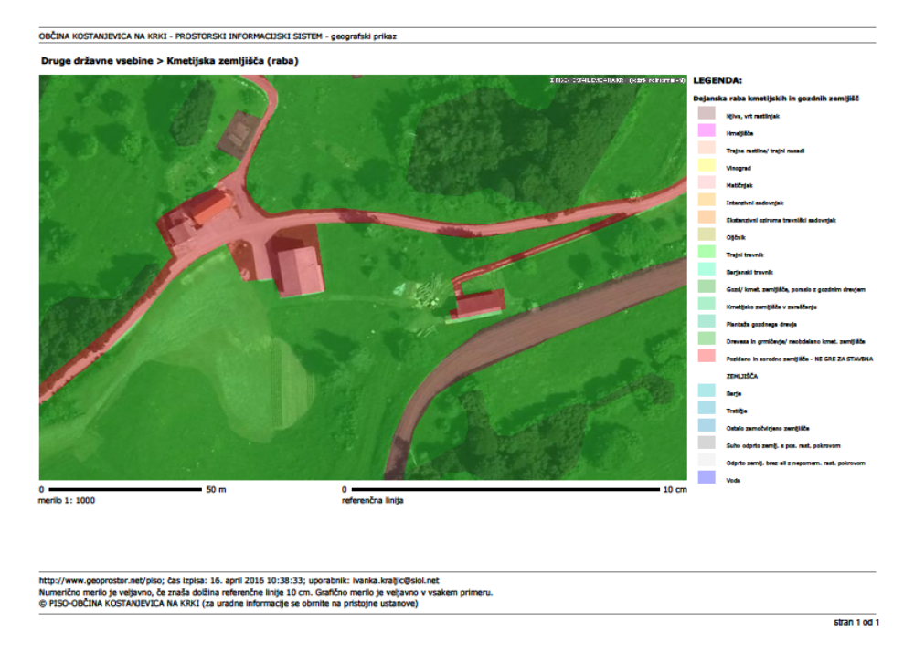

Na obravnavanem območju OPPN je kot dejanska raba prostora evidentirano kmetijsko zemljišče.

VARSTVO NARAVE

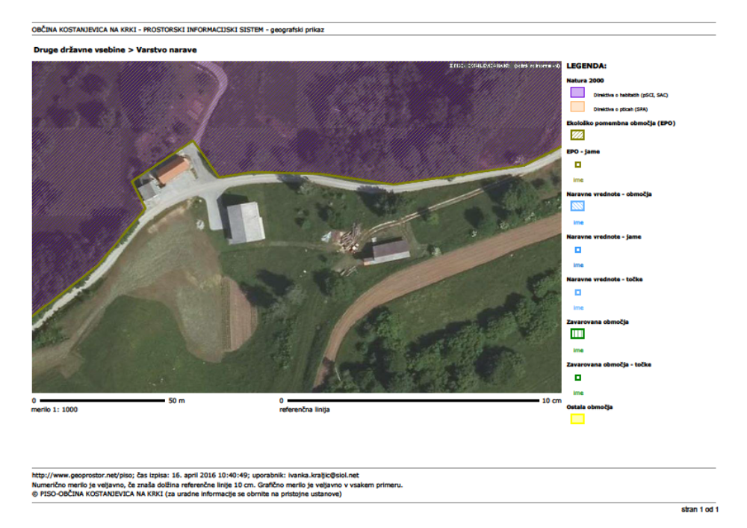

Območje OPPN ni v območju varstva narave, vendar na severni strani meji na območje Natura 2000 in EPO.

- SKLEP O ZAČETKU PRIPRAVE OPPN

Sklep o začetku postopka priprave OPPN je sprejel župan Občine Kostanjevica na Krki. Sklep je bil objavljen v Uradnem listu RS, št. 17/16.

- ODLOČBA MOP

Na podlagi izdane Odločbe št. 35409-129/2016/2, ki jo je izdalo Ministrstvo za okolje in prostor z dne 24.05.2016, v postopku priprave OPPN ni potrebno izvesti postopka celovite presoje vplivov na okolje.

- Izvleček iz PLANSKEGA AKTA

Izsek iz Odloka o občinskem prostorskem načrtu Občine Kostanjevica na Krki (Uradni list RS, št. 61/15).

3. Podrobnejši prostorski izvedbeni pogoji
3.1 Podrobnejši prostorski izvedbeni pogoji za naselja in odprti prostor
…
3.1.2 Naselja Črneča vas (ČV), Dolšce (DO), Globočice (GL), Orehovec (OR), Oštrc (OŠ)
104. člen
(ČV 4, DO 4, GL 4, OR 4/1, OR 4/2, OŠ 4/1, OŠ 4/2)
+---------------------------------------------------------------+
|1. NAMEMBNOST IN VRSTE POSEGOV V PROSTOR |
+-----------------+---------------------------------------------+
|Vrste objektov |Na površinah podeželskega naselja (SK) je |
| |možno umeščati: |
| |– stanovanjske stavbe: enostanovanjske in |
| |dvostanovanjske stavbe, |
| |– nestanovanjske stavbe: industrijske stavbe |
| |in skladišča (samo delavnice) in druge |
| |nestanovanjske stavbe (vse, razen |
| |pokopaliških stavb in spremljajočih objektov,|
| |prevzgojnih domov, zaporov, vojašnic, stavb |
| |za nastanitev policistov, gasilcev), |
| |– drugi gradbeno inženirski objekti: samo |
| |objekti za šport, rekreacijo in prosti čas. |
| |Na površinah podeželskega naselja (SK) – samo|
| |ob lokalnih cestah (LC) Grad–Orehovec in |
| |Kostanjevica–Črneča vas–Prušnja vas je možno |
| |umeščati tudi: |
| |– nestanovanjske stavbe: gostinske stavbe |
| |(samo gostilne, restavracije in točilnice), |
| |trgovske in druge stavbe za storitvene |
| |dejavnosti (samo trgovske stavbe in stavbe za|
| |druge storitvene dejavnosti), stavbe |
| |splošnega družbenega pomena (samo stavbe za |
| |kulturo in razvedrilo, športne dvorane – |
| |stavbe za dvoranske športe). |
| |Na površinah cest (PC) v Globočicah je možno |
| |urediti le parkirišče za potrebe |
| |kostanjeviške jame. |
| |Na površinah za oddih, rekreacijo in šport |
| |(ZS) ter drugih urejenih zelenih površinah |
| |(ZD) gradnja stavb ni možna. |
+-----------------+---------------------------------------------+
|Vrste |Na površinah podeželskega naselja (SK) in |
|nezahtevnih in |drugih centralnih dejavnosti (CD) je možna |
|enostavnih |umestitev naslednjih objektov. |
|objektov |Nezahtevni objekti: |
| |– vsi nezahtevni objekti, razen bazenov in |
| |ograj. |
| |Enostavni objekti: |
| |– objekti za lastne potrebe, |
| |– pomožni kmetijsko-gozdarski objekti, |
| |– začasni objekti, |
| |– vadbeni objekti. |
+-----------------+---------------------------------------------+
|Dopustne |Dopustne dejavnosti: |
|dejavnosti |– kmetijstvo, lov, gozdarstvo in ribištvo; |
| |– predelovalne dejavnosti (samo proizvodnja |
| |živil, proizvodnja pijač, obdelava in |
| |predelava lesa, proizvodnja kovin, |
| |proizvodnja pohištva, popravila in montaža |
| |strojev in naprav); |
| |– informacijske in komunikacijske dejavnosti;|
| |– finančne in zavarovalniške dejavnosti; |
| |– poslovanje z nepremičninami; |
| |– strokovne, znanstvene in tehnične |
| |dejavnosti; |
| |– druge raznovrstne poslovne dejavnosti; |
| |– kulturne, razvedrilne in rekreacijske |
| |dejavnosti, |
| |– druge dejavnosti; |
| |– dejavnost gospodinjstev z zaposlenim hišnim|
| |osebjem: proizvodnja za lastno rabo. |
| |Na površinah podeželskega naselja (SK) je |
| |opravljanje dejavnosti možno pod naslednjimi |
| |pogoji: |
| |– dovolj veliko zemljišče, namenjeno gradnji,|
| |ki zagotavlja potrebne površine za normalno |
| |funkcioniranje objekta, |
| |– parkirišča, potrebna za opravljanje |
| |dejavnosti, se zagotavljajo na parceli, |
| |namenjeni gradnji; |
| |– ne presegajo predpisanih standardov |
| |kakovosti okolja glede hrupa, onesnaženja |
| |zraka, voda, svetlobnega in drugega |
| |onesnaževanja; |
| |– za njih ni potrebno izdelati presoje |
| |vplivov na okolje na podlagi veljavnega |
| |predpisa. |
| |Na območju drugih centralnih dejavnosti (CD) |
| |v Orehovcu in na površinah podeželskega |
| |naselja (SK) – samo ob lokalnih cestah (LC) |
| |Grad – Orehovec in Kostanjevica – Č. vas – P.|
| |vas je možno opravljati tudi dejavnosti: |
| |– trgovina, vzdrževanje in popravilo motornih|
| |vozil (samo trgovina na drobno, razen z |
| |motornimi vozili); |
| |– gostinstvo. |
+---------------------------------------------------------------+
|2. VELIKOST OBJEKTOV |
+-----------------+---------------------------------------------+
|Faktor |– Na površinah podeželskega naselja (SK) do |
|zazidanosti |0,50. |
| |– Na območju drugih centralnih dejavnosti |
| |(CD) do 0,60. |
+-----------------+---------------------------------------------+
|Tlorisni |Tlorisi so podolgovate in pravokotne oblike z|
|gabariti |razmerjem med stranicami 1:1,5 do 1:2. |
| |Objekti so lahko le enotnega kubusa, brez |
| |izzidkov (stolpiči ter oblike tlorisa L, T, |
| |ipd. niso dovoljene, razen v primeru, ko |
| |lokacija objekta oziroma pomožnega kubusa ni |
| |vidno izpostavljena). |
| |Horizontalni gabarit stanovanjskih objektov |
| |ne sme presegati 250 m2, pri ostalih stavbah |
| |400 m2. |
+-----------------+---------------------------------------------+
|Višinski |Etažnost objektov je največ K+P+M. Na strmem |
|gabariti/etažnost|terenu mora biti klet v celoti ali delno |
| |vkopana. Višina kolenčnega zidu je do 80 cm. |
| |Višina novih stavb je lahko največ 11 m nad |
| |najnižjo koto urejenega terena ob stavbi. |
| |Stavbe ne smejo presegati silhuete naselja |
| |oziroma ne smejo višinsko izstopati iz podobe|
| |naselja. |
+---------------------------------------------------------------+
|3. OBLIKOVNI POGOJI |
+-----------------+---------------------------------------------+
|Tipologija |Stavbe morajo slediti obstoječi morfologiji |
|objektov, |in tipologiji pozidave – individualni |
|morfologija |objekti, drobne strukture. Varuje se |
|pozidave |prepoznavne dominante v prostoru (npr. |
| |stražni stolp iz časa turških vpadov v Črneči|
| |vasi). |
+-----------------+---------------------------------------------+
|Strehe in |– Streha: simetrična dvokapnica z naklonom od|
|kritina |35–45 stopinj. Smer slemena mora biti |
| |vzporedna z daljšo stranico objekta. |
| |– Kritina: opečna (bobrovec, zareznik ali |
| |betonski zareznik rdeče barve). |
+-----------------+---------------------------------------------+
|Fasade |– Balkoni na čelnih, ožjih fasadah niso |
| |dopustni. Možna je izvedba po celotni dolžini|
| |vzdolžne fasade v obliki lesenega ganka. |
| |– Okenske in vratne odprtine morajo biti |
| |pokončne, pravokotne in simetrično |
| |razporejene. |
| |– Fasada mora biti izvedena v zaglajenem |
| |ometu, svetlih pastelnih barv. |
| |– V čim večji možni meri se uporabljajo |
| |avtohtona gradiva (les, kamen). |
| |– Gospodarska poslopja morajo tudi v zunanjem|
| |izgledu kazati svojo namembnost (fasadna |
| |kombinacija lesa in ometa, podaljšani napušči|
| |ipd). |
+---------------------------------------------------------------+
|4. POGOJI IN MERILA ZA PARCELACIJO |
+-----------------+---------------------------------------------+
|Velikost |Največja velikost parcele za gradnjo |
|parcele, |stanovanjskih stavb je 800,00 m2. |
|namenjene | |
|gradnji | |
+---------------------------------------------------------------+
|5. IZJEME |
+-----------------+---------------------------------------------+
|Območja |– Na drugih urejenih zelenih površinah – ZD v|
|namenskih rab |Črneči vasi se uredi zeleni javni prostor |
|ZD, ZS, PC, K2 |(zasadijo se drevesa, uredi ribnik, postavijo|
| |klopi, igrala za otroke ipd.). Gradnja stavb |
| |ni dopustna, možna pa je umestitev drugih |
| |gradbeno inženirskih objektov za šport, |
| |rekreacijo in prosti čas. |
| |– Na površinah za oddih, rekreacijo in šport |
| |– ZS je možna umestitev športnih igrišč in |
| |drugih gradbeno inženirskih objektov za |
| |šport, rekreacijo in prosti čas ter od |
| |enostavnih objektov: vadbeni objekti, |
| |namenjeni športu in rekreaciji na prostem. |
| |– Območje namenske rabe površine cest – PC se|
| |ureja pod pogoji, kot so določeni v |
| |izvedbenem delu OPN, poglavje »Podrobnejši |
| |prostorski izvedbeni pogoji«, člen »površine |
| |cest«. |
| |– Druga kmetijska zemljišča – K2 se ureja pod|
| |pogoji, kot so določeni v izvedbenem delu |
| |OPN, poglavje »Podrobnejši prostorski |
| |izvedbeni pogoji«, člen »najboljša in druga |
| |kmetijska zemljišča«. |
+-----------------+---------------------------------------------+
|Profana stavbna |– Na območju hiš oziroma domačij: Črneča vas |
|dediščina |16 in 17, Orehovec 9 in 17 ter Oštrc 5, ki so|
| |varovani kot profana stavbna dediščina, se |
| |posegi izvajajo v skladu s |
| |kulturnovarstvenimi pogoji in soglasjem. |
| |Enako velja za objekta stražnega stolpa in |
| |stare šole v Črneči vasi. |
| |– V skladu s kulturnovarstvenim soglasjem je |
| |objekt stare šole možno preurediti v |
| |večnamenski objekt oziroma v stavbo splošnega|
| |družbenega pomena, stražni stolp pa se lahko |
| |uporabi kot npr. razgledna točka ipd. |
+-----------------+---------------------------------------------+
|GL 4 |Med javno potjo Globočice – vodohran ter |
| |lokalno cesto Kostanjevica–Črneča vas, kjer |
| |se uredi parkirišča za potrebe kostanjeviške |
| |jame, se brežino na skrajnem južnem delu |
| |ozeleni z avtohtonim rastlinjem. Parkirišče |
| |se asfaltira s kontroliranim odvodnjavanjem |
| |in lovilci olj ter brez osvetljevanja. Dostop|
| |do parkirišča se uredi iz javne poti in ne |
| |lokalne ceste. |
+-----------------+---------------------------------------------+
|OR 4/2 |Na območju II. varstvenega pasu vodnega vira |
| |Orehovec je treba upoštevati: |
| |– dozidave, rekonstrukcije, nadomestne |
| |gradnje objektov in gradnje stanovanjskih in |
| |poslovnih objektov niso dovoljene, če zanje |
| |ni zgrajeno javno kanalizacijsko omrežje, po |
| |katerem bodo odpadne vode odtekale v čistilno|
| |napravo, katera se locira izven območja 2. |
| |varstvenega pasu oziroma za objekte ni |
| |urejenih zaprtih nepretočnih greznic. |
| |Priključitev objekta na javno kanalizacijsko |
| |omrežje oziroma ureditev zaprte nepretočne |
| |greznice se mora urediti pred uporabo |
| |objekta. Hkrati se na območju ožjega |
| |varstvenega pasu organizira odvoz odpadkov, |
| |pregledajo ter sanirajo obstoječe greznice in|
| |gnojne jame ter ostali viri potencialnega |
| |onesnaženja podtalnice; |
| |– prepovedano je uporabljati rastlinska |
| |zaščitna sredstva in gnojila, ki vsebujejo |
| |strupene snovi, ki se v pitni vodi |
| |približujejo mejni koncentraciji, opredeljeni|
| |v predpisih o higienski neoporečnosti pitne |
| |vode; |
| |– obvezno je graditi javno in interno |
| |kanalizacijsko omrežje ter greznice in gnojne|
| |jame v vodotesni izvedbi; |
| |– kjer za obstoječe objekte ni javne |
| |kanalizacije, je obvezno graditi nepretočne |
| |greznice, ki se jih redno prazni v čistilne |
| |naprave oziroma vsebino greznice uporabljati |
| |kot gnojnico in gnojevko izven tega |
| |varstvenega pasu; |
| |– vsako razlitje nevarnih snovi je obvezno |
| |takoj sanirati. |
+-----------------+---------------------------------------------+
…
3.1.16 Usmeritve za izdelavo OPPN
123. člen
(usmeritve za izdelavo OPPN)
(1) Na območju predvidenih OPPN je treba upoštevati skupne pogoje za območja, za katera se pripravi OPPN (člen »območja predvidenih OPPN«) ter spodaj navedene usmeritve.
(2) Usmeritve za izdelavo predvidenih OPPN:

OŠ 2 | Stanovanjska |Predvidi se gradnja |
| | gradnja Oštrc|enostanovanjskih stavb. Za |
| | |oblikovanje stavb se upoštevajo |
| | |pogoji, določeni za naselje Oštrc. |
+-----------+--------------+------------------------------------+

5 pOVzetek za javnost – zloženka

6 Obrazložitev in utemeljitev OPPN

6.1 UVOD

Pobudnik izdelave delnega občinskega podrobnega prostorskega načrta za potrebe izgradnje stanovanjske hiše v naselju Oštrc v občini Kostanjevica na Krki je g. David Olovec, Malo Mraševo 31 a, 8312 Podbočje.
V sklopu naselja Oštrc, na delu parc. št. 965/1 in 961/2 k.o. Oštrc želi lastnik parceli g. Lipar Branko, Črneča vas 6, 8311 Kostanjevica zgraditi stanovanjsko hišo. Na podlagi Odloka o občinskem prostorskem načrtu občine Kostanjevica na Krki (Uradni list RS, št. 51/13, v nadaljevanju OPN) je območje predmetnih parcel v enoti urejanja prostora OŠ2, za katero je na podlagi 123. člena OPN predvidena izdelava občinskega podrobnega prostorskega načrta – Stanovanjska gradnja Oštrc (v nadaljevanju OPPN). Ker ostali lastniki parcel, ki so znotraj OPPN, nimajo potreb po gradnji objektov in s tem tudi ne po izdelavi OPPN, je v imenu lastnika omenjenih parcel pobudo za izdelavo delnega prostorskega načrta podal g. David Olovec.
Pobudnik je na Občino Kostanjevica na Krki podal pobudo za izdelavo delnega občinskega podrobnega prostorskega načrta »Stanovanjska gradnja Oštrc – zahod« (v nadaljevanju OPPN), ki jo je sprejel župan Občine Kostanjevica na Krki dne 25.1.2016.

6.2 OBMOČJE UREJANJA

Območje OPPN se nanaša na del parc. št. 965/1 in del parc. št. 961/2, k.o. Oštrc, ki sta v OPN občine Kostanjevica na Krki opredeljeni kot stavbno zemljišče. Skupna površina območja je cca 850 m².
Obravnavano zemljišče spada pod naselje Oštrc, vendar je zunaj strnjenega območja pozidave. Na zahodni in južni strani območje OPPN meji na travnike, na severu je občinska javna pot JP 693211 Vas Dolšce – Oštrc in sosednja stanovanjska hiša, na vzhodu je obstoječa sosednja stanovanjska hiša. Dostop do območja OPPN je urejen z javne poti JP 693211 Vas Dolšce – Oštrc.

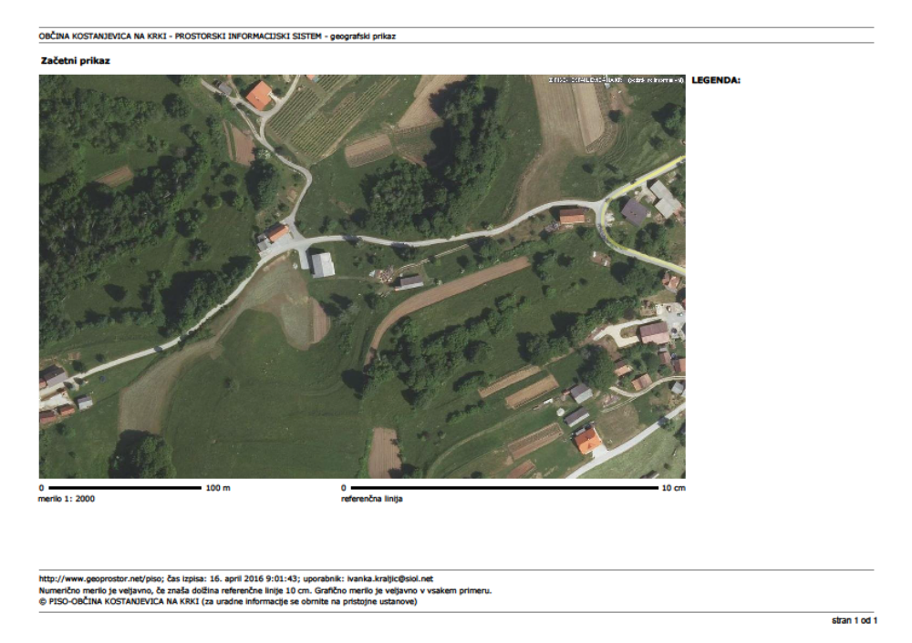
Lokacija v širšem prostoru z okvirnim območjem OPPN

6.3 OBSTOJEČE STANJE

6.3.1 OBČINSKI PROSTORSKI NAČRT

V občinskem prostorskem načrtu občine Kostanjevica na Krki (OPN) je območje obravnavanih parcel opredeljeno kot območje stavbnih zemljišč, po podrobnejši namenski rabi je to območje opredeljeno, kot območje za stanovanja in sicer površine podeželskega naselja (SK)

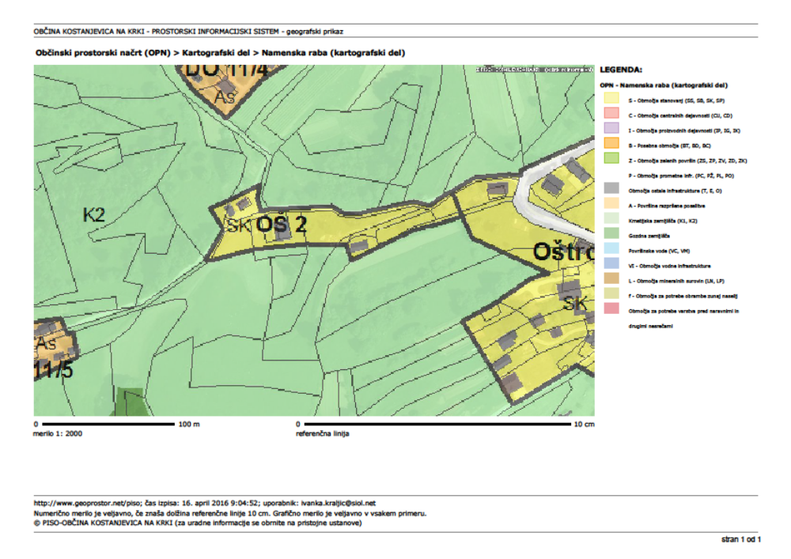
Prikaz iz občinskega prostorskega načrta z okvirnim območjem OPPN

6.3.2 LOKACIJA

Zemljišče je v Občini Kostanjevica na Krki, na parcelah št. 965/1 in 961/2 k.o. Oštrc, ki sta delno predmet OPPN. Dostop do parcel je z javne poti JP 693211 Vas Dolšce – Oštrc. Obravnavano zemljišče spada pod naselje Oštrc, vendar je zunaj strnjenega območja pozidave.

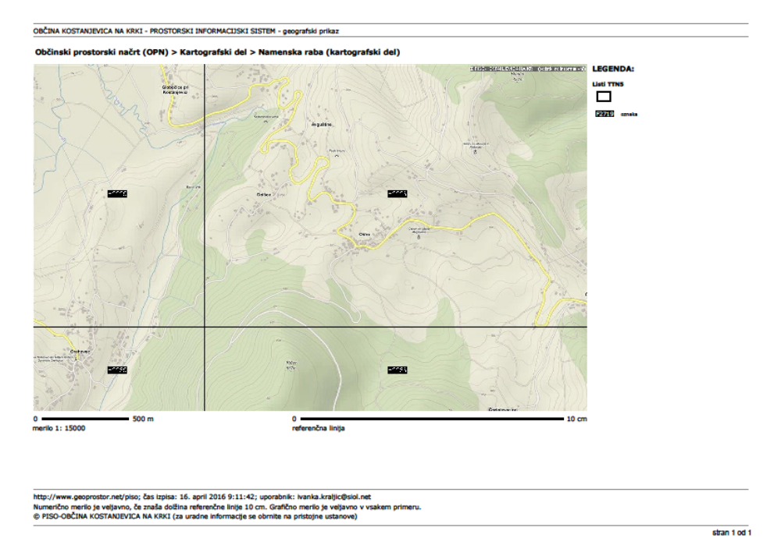
Lokacija v širšem prostoru

6.3.3 NARAVNE ZNAČILNOSTI PROSTORA
Teren je razgiban, območje OPPN je na pretežno ravnem terenu, vendar je na južni strani vrtača, na severni strani, od javne, poti teren strmo pada proti severu, na zahodni strani se strmo dviguje.
Na severozahodni strani, ob javni poti je drevored iz visokih dreves listavcev in nizkega grmičevja, na zahodni in južni strani so travniki, v vrtači je obdelana njiva.

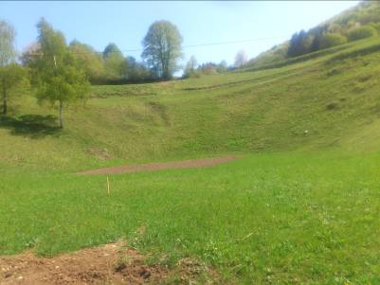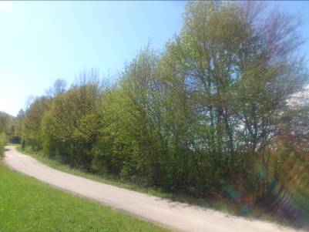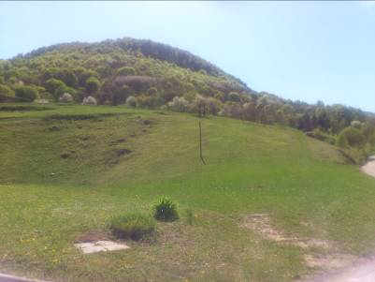
Vrtača Drevored ob javni poti Razgiban teren

6.3.4 USTVARJENE RAZMERE V PROSTORU
Na obravnavanih parcelah je travnik. Na vzhodni in severni strani sta sosednji stanovanjski hiši.
Stanovanjska hiša, ki je vzhodno od območja OPPN je enonadstropna z izkoriščenim podstrešjem. Streha je simetrična dvokapnica, naklona cca 40°, smer slemena je pravokotna na javno pot. Kritina je betonski strešnik svetlo sive barve.
Stanovanjska hiša, ki je severno od območja OPPN je pritlična s kletjo. Streha je simetrična dvokapnica, naklona 45°, smer slemena je vzporedna z javno potjo. Kritina je opečni zareznik, rdeče barve.
Ob stanovanjski hiši, ki je severno od območja OPPN, je zgrajeno leseno, pritlično gospodarsko poslopje. Streha je asimetrična dvokapnica, naklona 45°, smer slemena je pravokotna na javno pot. Kritina je betonski strešnik temno sive barve.

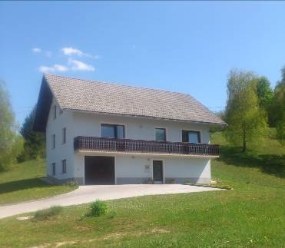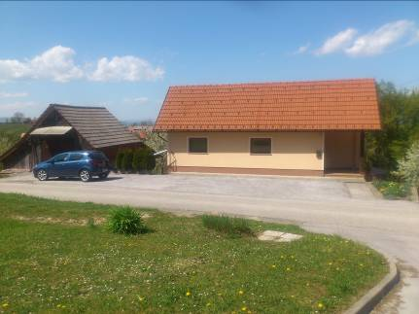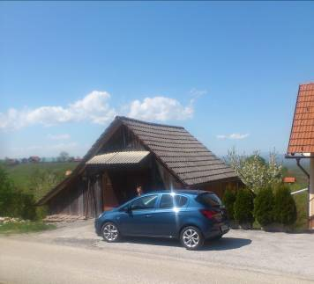
Stanovanjska hiša – vzhod Stanovanjska hiša – sever Gospodarsko poslopje - sever

6.3.5 INFRASTRUKTURA
Promet
Dostop na območje OPPN je z javne poti JP 693211 Vas Dolšce – Oštrc. Javna pot je asfaltirana, širine 3,5 m.

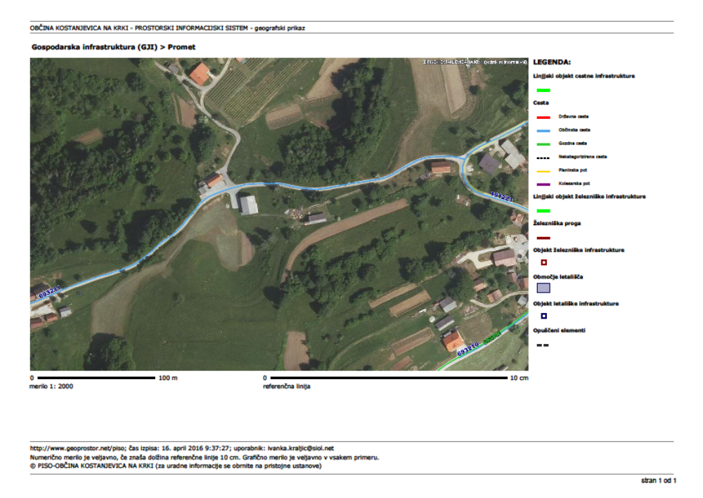
Prometna infrastruktura z okvirnim območjem OPPN

Vodovod, kanalizacija, elektrika, TK omrežje
Parceli nista infrastrukturno opremljeni. Sosednji stanovanjski hiši imata vodovni, električni in telefonski priključek.

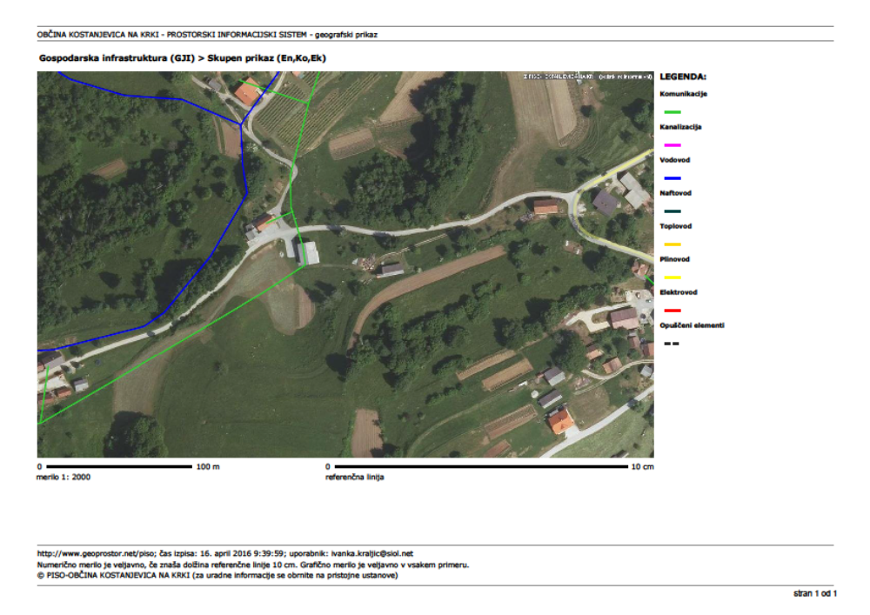
Infrastrukturno omrežje z okvirnim območjem OPPN

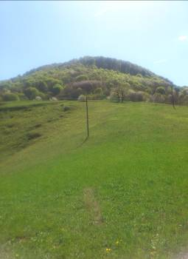
Telefonski drog

6.3.6 VARSTVO NARAVE IN KULTURNE DEDIŠČINE
Na območju OPPN ni evidentirane naravne vrednote niti kulturne dediščine, vendar območje OPPN meji na Naturo 2000 in ekološko pomembno območje (EPO).

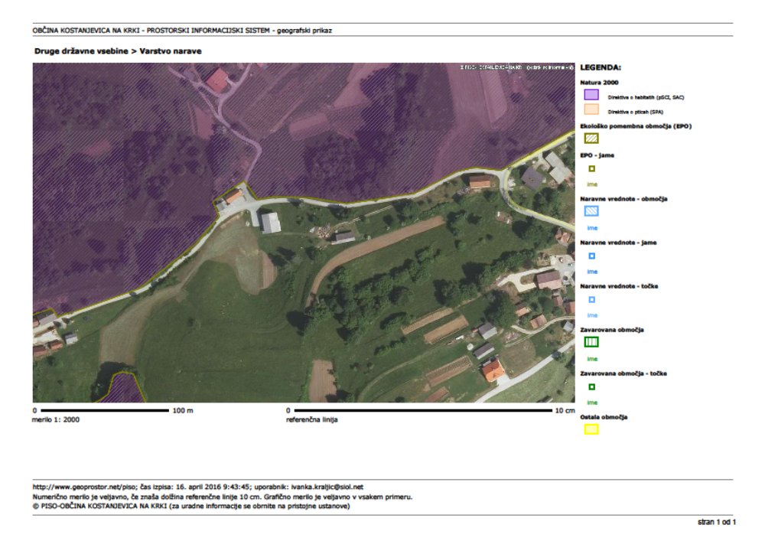
Varstvo narave z okvirnim območjem OPPN

6.3.7 MOTNJE IN OMEJITVE V PROSTORU
Na območju OPPN je moteč zračni potek telefonskega kabla.
Omejitve predstavlja relief terena, ki je razgiban, od vrtače do visokega hriba. Ravnega terena je zelo malo,kar predstavlja oviro pri projektiranju stanovanjske hiše.

6.3.8 KVALITETE V PROSTORU
Prostor je kvaliteten za stanovanjsko pozidavo zaradi:
- dobre osončenosti in prevetrenosti območja,
- odmaknjenosti od glavnih prometnih tras in obstoječega naselja, vendar v njegovi neposredni bližini,
- lepih pogledov na pokrajino,
- v neposrednem stiku z naravo,
- mirne lokacije.

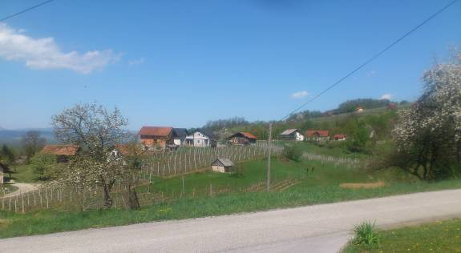
Pogled na širšo pokrajino

6.3.9 LASTNIŠTVO
Zemljišče je v zasebni lasti, g. Lipar Brankota, Črneča vas 6, 8311 Kostanjevica na Krki.

6.4 PREDMET IN PROGRAM OPPN
Predmet OPPN je določitev:
- parcele za gradnjo stanovanjskega objekta ter pomožnih objektov,
- pogojev za urbanistično in arhitekturno oblikovanje objektov,
- parkirnih površin,
- organizacije parcele skupaj z zunanjimi ureditvami,
- pogojev za varen priključek na javno pot,
- pogojev za infrastrukturne priključke na območju urejanja.
Na območju OPPN se predvideva naslednji program:
- prometna povezava parcele z javno potjo,
- gradnja stanovanjskega objekta,
- možnost gradnje enostavnih in nezahtevnih objektov,
- gradnja infrastrukturnih priključkov: vodovod, elektrika, telekomunikacijsko omrežje.

6.5 UMESTITEV NAČRTOVANIH UREDITEV V PROSTOR

6.5.1 IZHODIŠČA
Za realizacijo predvidenega programa se upoštevajo naslednja izhodišča:
- dostop s parcele priključiti na JP 693211 Vas Dolšce – Oštrc,
- parkirne površine za potrebe stanovanjskega objekta urejati na območju OPPN, v sklopu parcele investitorja,
- podati pogoje umestitve objekta na parcelo in njegovega oblikovanja ter organizacije same parcele.

6.5.2. DEJAVNOSTI IN VRSTE OBJEKTOV
Območje OPPN je namenjeno izključno za stanovanjsko pozidavo, z možnostjo manjše dopolnilne mirne dejavnosti za samozaposlovanje.
Ob stanovanjskem objektu se omogoči gradnja nezahtevnih in enostavnih objektov, ki služijo stanovanjskemu objektu, kot npr. drvarnica, zimski vrt, lopa, uta, nadstrešek, senčnica in pomožni infrastrukturni objekti.

6.5.3. OSNOVNI KONCEPT
Dostop na območje OPPN je z javne poti JP 693211 Vas Dolšce – Oštrc.
Na parceli se zgradi stanovanjska hiša, ki je vzporedna z javno potjo, oziroma s sosednjo stanovanjsko hišo, ki ja na vzhodni strani območja OPPN. Zaradi male površine stavbnega zemljišča se hišo postavi na južno mejo OPPN, oziroma na mejo stavbnega zemljišča, da se je čim več odmakne od javne poti, s čem se rezervira prostor za morebitno širitev javne poti v bodočnosti. Ob hiši se omogoči postavitev pomožnih objektov (nezahtevni in enostavni objekti).

6.5.3 OBLIKOVANJE OBJEKTOV

Za umestitev objektov v prostor so določeni regulacijski elementi, in sicer:
- parcela, ki je namenjena gradnji – je zemljišče, na katerem se gradijo objekti (npr. stanovanjski, nezahtevni in enostavni) vključno z urejenimi površinami, ki služijo tem objektom;
- gradbena meja - je črta, ki je novozgrajeni oziroma načrtovani objekti s svojo fasado ne smejo presegati, lahko pa se je dotikajo ali so od nje odmaknjeni v notranjost;
- faktor zazidanosti (Fz) - je razmerje med zazidano površino (stik objekta z zemljiščem po SIST) in celotno površino parcele, ki je namenjena gradnji. V izračunu FZ se upoštevajo vsi objekti na parceli, tudi nezahtevni in enostavni objekti, ki imajo enega ali več prostorov, v katere lahko stopi človek;
- kolenčni zid - je višina zunanje stene v podstrešju, ki se meri od nosilne konstrukcije (npr. plošča) do strešne konstrukcije (npr. lega).
- etaža - je višina stavbe med dvema horizontalnima nosilnima elementoma konstrukcije (npr. med stropnima ploščama, temeljno in stropno ploščo, stropno ploščo in strešno konstrukcijo ipd.).

Za oblikovanje objektov so določeni osnovni pogoji, in sicer:
STANOVANJSKI OBJEKT
- tloris je v osnovi podolgovat, z možnostjo dodajanja in odvzemanja posameznih manjših volumnov na osnovni tloris,
- višina objekta je do K+P+Po, oziroma največ 9,50 m nad koto pritličja - zaradi gradnje na osamljenem, delno ravnem terenu, da objekt ne bi vizualno izstopal v prostoru (krajini) in da je višinsko usklajen s sosednjim objektom, višina etaže je največ 3,20 m, klet je vkopana v teren, največ je lahko vidna 60 cm nad koto obstoječega terena,
- kolenčni zid je do največ 1,2 m, kar omogoča izkoriščenost podstrešja,
- predlaga se dvokapna streha, ki je značilna za lokalno arhitekturo, vendar je lahko v kombinaciji z drugo dvokapno streho, dopustno je kombiniranje dvokapne strehe z ravno ali enokapno streho,
- streha ima naklon od 35° do 40°, kar je lokalna značilnost stanovanjskih objektov, na strehah je dovoljena izvedba čopov, frčad, strešnih oken, sončnih zbiralnikov, sončnih celic ipd.,
- kritina je rdeče ali temno sive barve, kar je značilnost lokalne arhitekture,
- fasade so iz naravnih materialov, kot so: les, kamen, omet in steklo, možna je kombinacija materialov in barv.

NEZAHTEVNI IN ENOSTAVNI OBJEKTI
Objekti, ki so stavbe
- tlorisne velikosti/površine so usklajene z veljavnimi predpisi, ki določa vrste objektov glede na zahtevnost,
- višinsko so objekti le pritlični in nižji od stanovanjske stavbe,
- postavljajo se na celotni površine parcele, namenjene gradnji,
- odmik od parcelne meje je določen z gradbeno linijo, manjši odmik je dovoljen ob soglasju lastnika sosednje parcele,
- so lesene, kovinske ali zidane konstrukcije, dovoljena je kombinacija materialov,
- oblika in kritina strehe so enaki obliki in kritini ostalih stavb na isti parceli, dovoljena je tudi ravna ali enokapna, kakor tudi transparenta kritina in fasada pri zimskem vrtu, senčnici ipd., naklon je od 35°-40°,
- ostali oblikovni elementi morajo biti usklajeni z elementi ostalih stavb na isti parceli.
Objekti, ki niso stavbe
- postavljajo se lahko na celotni parceli, ki je namenjena gradnji,
- od parcelne meje so oddaljeni najmanj 0,3 m, manjši odmik je dovoljen ob soglasju lastnika sosednje parcele,
- podporni zidovi so v kamniti izvedbi.

6.6 ZASNOVA PROJEKTNIH REŠITEV PROMETNE, ENERGETSKE, KOMUNALNE IN DRUGE GOSPODARSKE INFRASTRUKTURE IN OBVEZNOST PRIKLJUČEVANJA NANJO

6.6.1 PROMETNO OMREŽJE
Dostopna pot se asfaltira, betonira ali na drugi način utrdi. Širina dostopne poti je najmanj 3,5 m. Dvorišče in parkirna mesta se asfaltirajo, betonirajo ali na drugi način utrdijo in obrobijo z robniki zaradi kontroliranega zbiranja in odvodnjavanja padavinske vode. Parkirišča se uredijo v garaži in/ali na dvorišču.

6.6.2 VODOVODNO OMREŽJE
Do območja OPPN se zgradi nov vodovodni priključek, od obstoječega javnega vodovodnega kanala, ki poteka po parc. št. 727 k.o. Oštrc. Vodovodni priključek poteka preko parc. št. 727 in 1613 (javna pot), vse k.o. Oštrc.
Vodomerni jašek se postavi na vedno dostopno mesto za upravljavca vodovodnega omrežja in sicer na parcelo 965/1 k.o. Oštrc.

6.6.3 HIDRANTNO OMREŽJE
Na območju OPPN ni predvidena izvedba hidratnega omrežja.

6.6.4 KANALIZACIJSKO OMREŽJE
Na območju OPPN ter v neposredni bližini območja urejanja ni javnega kanalizacijskega omrežja. Na parceli se zgradi ločen sistem kanalizacije.
Odpadna padavinska voda se s prometnih površin kontrolirano zbira in preko lovilca olj vodi v ponikalnico. S streh objektov se vodi v ponikalnice ali v zbiralnik deževnice.
Odpadna komunalna voda se vodi na malo komunalno čistilno napravo, ki se za vzdrževalca postavi na dostopno mesto, zaradi čiščenja usedlin v napravi.

6.6.5 ODPADKI
Zbirajo se na podlagi navodil upravljavca. Uredi se individualen odvoz odpadkov iz prevzemnih mest, ki se postavijo v bližino javne poti. Prevzemno mesto mora biti opremljeno s posodo za odpad po navodilih upravljavca. Odpadke, ki imajo značaj sekundarnih surovin (embalaža (papir, kartoni, lesni odpadki in drugo), steklovina ter ostali odpadki, ki se jih lahko predeluje), je potrebno zbirati ločeno v zabojnikih in jih odvažati v nadaljnjo predelavo.

6.6.6 ELEKTRIČNO OMREŽJE
NIZKONAPETOSTNO (NN) OMREŽJE
Do območja OPPN se zgradi nov podzemni električni priključek, ki poteka od obstoječega voda, ki je na parc. št. 961/1 k.o. Oštrc. Uporabnik se na NN elektro omrežje priključujejo preko prostostoječe električne omarice, ki je locirana na vedno dostopnem mestu za upravljavca javne službe.
JAVNA RAZSVETLJAVA
Na območju OPPN ni javne razsvetljave. Ob javni poti se znotraj območja OPPN lahko zgradi javna razsvetljava.

6.6.7 TELEKOMUNIKACIJSKO OMREŽJE (TK)
Do območja OPPN se zgradi nov TK priključek od obstoječega kabla, ki poteka po parc. št. 961/1 k.o. Oštrc. Objekt se priključi preko dovodne TK omarice, ki je za upravljavca TK omrežja na vedno dostopnem mestu.

6.6.8 KTV OMREŽJE
Po potrebi se na območju OPPN lahko uredi kabelska televizija.

6.6.9 OGREVANJE
Ogrevanje se rešuje individualno. Kot energent se koristijo različni energenti, skladno z zakonodajo. Cisterne za utekočinjen naftni plin ali nafta so lahko vkopane ali na lokacijah, ki so vizualno neizpostavljene. Možna je uporaba obnovljivih virov energije (geotermalna energija, toplotne črpalke, biomasa, voda, sonce, veter ipd.).

6.7 REŠITVE IN UKREPI ZA VAROVANJE OKOLJA, OHRANJANJE NARAVE, VARSTVO KULTURNE DEDIŠČINE TER TRAJNOSTNO RABO NARAVNIH DOBRIN

6.7.1 VARSTVO VODE IN PODTALNICE
Na območju OPPN ni varovanih območij podtalnice, vodnih virov ali varstvenih pasov črpališč vodovodov. Kljub temu se po navodilih upravljavca komunalnega omrežja vse odpadne vode s prometnih površin kontrolirano zbirajo, prečiste preko lovilca olj in speljejo v ponikalnice.

6.7.2 VARSTVO ZRAKA
Objekti ne smejo povzročati povečanja emisij onesnaževanja ozračja. Obremenitev zraka ne sme presegati dovoljenih koncentracij v skladu z določili oziroma z veljavnimi predpisi, ki urejajo varstvo zraka.

6.7.3 VARSTVO PRED HRUPOM
Območje OPPN je prioritetno namenjeno za stanovanje.
Skladno s 4. členom Uredbe o mejnih vrednostih kazalcev hrupa v okolju (Uradni list RS, št. 105/05, 34/08, 109/09, 62/10) se območje OPPN uvršča v III. stopnjo varstva pred hrupom, kjer so mejne vrednosti kazalcev hrupa v okolju 60 dBA za dan in 50 dBA za noč, kritične pa 69 dBA za dan in 59 dBA za noč.

6.7.4 VARSTVO PLODNE ZEMLJE
Pri zemeljskih delih se mora plodna zemlja odstraniti in deponirati ter se uporabiti za ureditev zelenic ali sanacijo degradiranih površin v občini Kostanjevica na Krki.

6.7.5 ODSTRANJEVANJE ODPADKOV
Na območju urejanja se uredi organizirano, ločeno zbiranje odpadkov po posameznih odjemnih mestih. Gradbeni odpadki se posebej zbirajo, odstranjujejo, transportirajo in odlagajo na za to določena mesta, skladno z veljavnimi predpisi.

6.7.6 OHRANJANJE NARAVE
Na območju OPPN ni evidentiranih naravnih vrednot, zavarovanih območij, ekološko pomembnih območij ali območij Natura 2000.

6.7.7 VARSTVO KULTURNE DEDIŠČINE
Na območju OPPN ni evidentiranih enot varstva kulturne dediščine.

6.7.8 VARSTVO KRAJINSKIH ZNAČILNOSTI
Na območju OPPN se morajo kote objektov in dostopne ceste prilagajati obstoječi konfiguraciji terena. Razlike v nivoju terena se prioritetno rešujejo z brežinami. Na območju OPPN se žive meje in ostala vegetacija zasadijo z avtohtonimi rastlinskimi vrstami.

6.7.9 NAČIN RAVNANJA S PRSTJO IN ODVEČNO ZEMLJO
Ob izkopu gradbene jame se odstrani plodna zemlja in se deponira na primernem mestu. Uporablja se za ureditev zelenic ali za sanacijo degradiranega prostora v občini.

6.8 REŠITVE IN UKREPI ZA OBRAMBO TER VARSTVO PRED NARAVNIMI IN DRUGIMI NESREČAMI

6.8.1 PROTIPOTRESNA VARNOST
Pri gradnji objektov je treba upoštevati določila veljavnih predpisov o dimenzioniranju in izvedbi gradbenih objektov v potresnih območjih za območje seizmične intenzitete VIII. stopnje lestvice Mercalli – Cancan – Seiberg.

6.8.2 ZAŠČITA PRED POŽAROM
Požarno varstvo in lokacije objektov so urejeni v skladu z veljavnimi požarno-varstvenimi predpisi. Cestni sistem omogoča dostop do objektov in okoli objektov s čimer se zagotavlja dostop z vozili za intervencijo in za razmeščanje opreme za gasilce ter za evakuacijo ljudi in premoženja. Namesto hidrantnega omrežja, ki ga na tem območju ni, se voda za gašenje požara dostavlja z gasilskimi vozili.
Predlagane gradnje objektov morajo upoštevati varnostne odmike od parcelnih meja in med objekti zaradi preprečitve prenosa požara z objekta na objekt.

6.8.3 OSTALI UKREPI VARSTVA PRED NARAVNIMI IN DRUGIMI NESREČAMI
Obramba
Na območju OPPN niso potrebni ukrepi s področja obrambe.
Poplave
Na območju OPPN ni nevarnosti poplav.
Plazovitost in plazljivost
Na območju OPPN ni plazljivih ali plazovitih območij.

  - NAČRT PARCELACIJE

Načrt parcelacije bo podan v naslednjih fazah izdelave OPPN. Shematski prikaz je razviden iz grafične priloge Ureditvena situacija.

  - ETAPNOST

Dovoli se fazna gradnja posameznega objekta, kot funkcionalno zaokrožene celote.

  - TOLERANCE
  - za horizontalne gabarite objektov so tolerance znotraj gradbenih meja,
  - za vertikalne gabarite je določena največja možna etažnost objekta in višina etaže,
  - dovoljeno je odstopanje od mikrolokacije dovozov na parcelo,
  - dovoljene so tolerance glede dimenzioniranja in tras infrastrukture.

7 Strokovne podlage

Strokovne podlage so izdelane v sklopu OPPN.
8 Smernice nosilcev urejanja prostora

V zakonski določenem času so pridobljene so vse zaprošene smernice za načrtovanje, razen smernic:
MOP, ARSO, Urad za upravljanje z vodami, Novi trg 9, 8000 Novo mesto.

Kopije pridobljenih smernic so priložene.

9 STALIŠČA DO PRIPOMB IZ JAVNE RAZGRNITVE

Stališča do pripomb bodo podana v naslednjih fazah izdelave OPPN.

10 mnenja nosilcev urejanja prostora

Kopije mnenj bodo podana v naslednjih fazah izdelave OPPN.

11 OKOLJSKO POROČILO

Na podlagi izdane Odločbe št. 35409-129/2016/2, ki jo je izdalo Ministrstvo za okolje in prostor z dne 24.05.2016, v postopku priprave OPPN ni bilo potrebno izvesti postopka celovite presoje vplivov na okolje, posledično pa tudi ni bila potrebna izdelava okoljskega poročila.

12 Seznam sektorskih aktov in predpisov, ki so bili
upoštevani pri pripravi OPPN

Pri izdelavi dopolnjenega osnutka OPPN so bili upoštevani:
- Zakon o urejanju prostora (Uradni list RS, št. 110/02, 8/03 - popr. 58/03 - ZZK – 1, 33/07 – ZPNačrt, 108/09 – ZGO-1C, 79/10 Odločba US, 80/10 – ZUPUDPP (106/10 – popravek))
- Zakon o prostorskem načrtovanju (Uradni list RS, št. 33/07, 70/08-ZVO-1B, 108/09, 80/10-ZUPUDPP (106/10 popr.), 43/11-ZKZ-C, 57/12)
- Zakon o graditvi objektov (Uradni list RS, št. 110/02, 97/03 – Odločba US, 41/04 – ZVO-1, 45/04, 47/04, 62/04 – Odločba US, 102/04 - UPB1; 14/05-popravek, 92/05 – ZJC-B, 93/05 – ZVMS, 111/05 Odločba US, 120/06 – Odločba US, 126/07, 57/09, Odločba US, 108/09, 61/10 – Zrud-1 (62/10 – popravek), 20/11 Odločba US, 57/12)
- Zakon o javnih cestah (Uradni list RS, št. 33/06 – UPB1, 109/10)
- Zakon o varnosti cestnega prometa (Uradni list RS, št. 56/08 – UPB5, 109/10)
- Zakon o varstvu okolja (uradno prečiščeno besedilo) /ZVO-1-UPB1/ (Ur.l. RS, št. 39/2006, 70/08, 57/12)
- Zakon o vodah (Uradni list RS, št. 67/02, 110/02- ZZGO-1, 2/04 ZZdrI-A, 41/04 ZVO-1, 57/08, 57/12)
- Zakon o ohranjanju narave (Uradni list RS, št. 96/04-UPB2, 8/10 – ZSKZ-B)
- Zakon o obrambi (Uradni list RS, št. 103/04-ZObr-UPB1, 46/10 – Odločba US)
- Zakon o varstvu pred požarom (Ur. l. RS, št. 3/07 – ZVPoz-UPB1)
- Zakon o varstvu pred naravnimi in drugimi nesrečami (Uradni list RS, št. 51/06 – ZVNDN-UPB1)
- Uredbe o vrstah posegov v okolje, za katere je treba izvesti presojo vplivov na okolje (Uradni list RS, št. 78/06, 72/07, 32/09),
- Uredba o varstvu pred požarom v naravnem okolju (Uradni list RS, št. 62/95, 4/06)
- Uredba o emisiji snovi in toplote pri odvajanju odpadnih vod v vode in javno kanalizacijo(Uradni list RS, št. 47/05, 79/09)
- Uredba o emisiji snovi pri odvajanju odpadnih voda iz postaj za preskrbo motornih vozil z gorivi, objektov za vzdrževanje in popravila motornih vozil ter pralnic za motorna vozila (Uradni list RS, št. 10/99, 40/04, 41/04 – ZVO-1)
- Uredbo o mejnih vrednostih kazalcev hrupa v okolju (Uradni list RS, št. 105/05, 34/08, 109/09, 62/10).
- Uredba o kakovosti zunanjega zraka (Uradni list RS, št. 9/11)
- Uredba o emisiji snovi in toplote pri odvajanju odpadnih vod v vode in javno kanalizacijo (Uradni list RS, št. 47/05, 45/07, 79/09).
- Uredba o mejnih vrednostih svetlobnega onesnaževanja okolja (Uradni list RS, št. 81/07, 109/07, 62/10),
- Uredba o ravnanju z odpadki (Uradni list RS, št. 34/08)
- Uredba o ravnanju z odpadki, ki nastanejo pri gradbenih delih (Uradni list RS, št. 34/08)
- Uredba o obremenjevanju tal z vnašanjem odpadkov (Uradni list RS, št. 34/08)
- Uredba o vrstah objektov glede na zahtevnost (Uradni list RS; št. 37/08).
- Pravilnik o določitvi in varstvu naravnih vrednot (Uradni list RS, št. 111/04, 70/06, 58/09, 93/10)
- Pravilnik o emisiji snovi pri odvajanju padavinske vode z javnih cest (Uradni list RS, št. 47/05)
- Pravilnik o projektiranju cest (Uradni list RS, št. 91/05, 26/06, 109/10-ZCes-1).

